**CREACION PAGINA DE MUSICA**

**INDICE**

1. PRESENTACION 3
2. INTRODUCCION 4
3. OBJETIVO 4
4. EXTRUCTURA DE LA PAGINA DE MUSICA 5

* MENU 5
* MUSICA DE BIENVENIDA 6
* ENLACES A REDES SOCIALES 6
* PORTADAS 7
* NOTICIAS-NOVEDADES 8
* LISTA DE MUSICA 11
* INFORMACION DE PROXIMOS CONCIERTOS 13

**PRESENTACION**

Para la creación de la página Web de musica, hemos utilizado es el lenguaje HTML (HyperText Markup Language, Lenguaje de Marcas Hipertexto). HTML es un lenguaje muy sencillo que permite describir documentos hipertexto. La descripción se basa en especificar en el texto la estructura lógica del contenido (títulos, párrafos de texto normal, enumeraciones, definiciones, citas, etc) así como los diferentes efectos que se quieren dar (especificar los lugares del documento donde se debe poner cursiva, negrita, o un gráfico determinado).

**INTRODUCCION**

Este manual está pensado para aprender los pasos básicos necesarios para construir nuestra páginas de musica.

En su confección se ha procurado seguir siempre un criterio eminentemente práctico en lenguaje HTML.

Teniendo como contenido informacion nuestra, Imágenes, canciones asi como tambien noticias actualizadas sobre los cantantes de moda.

**OBJETIVO**

Siendo nuestro objetivo:

* Brindales a los usuarios facilidades para que puedan encontrar y descargar sus canciones favoritas de manera fail y rapida.
* Se informen sobre las noticias y novedades actuales de sus cantantes favoritos
* Se informen tambien sobre el lugar, fecha y costo de los proximos conciertos que tendran los cantantes

**EXTRUCTURA DE   
LA PAGINA DE MUSICA**

**MENU**



* Somos.-

Este menú brindara información de los creadores

* + CODIGO DE FUENTE



* Tu música.-

Este menú brindara la variedad de música que encontraras

* + CODIGO DE FUENTE



* Nosotros.-

Este menú brindara información Nosotros

* + CODIGO DE FUENTE



* Contáctanos

Este menú brindara información Nosotros

* + CODIGO DE FUENTE  
    

**MUSICA DE BIENVENIDA**

La musica suennacomo bienvenida cuando el usuario entra a la pagina



* + CODIGO DE FUENTE

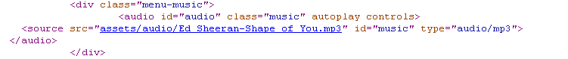

**ENLACES A REDES SOCIALES**

Son los botones que aparece a la izquierda para enlazar a las redes sociales y Internet

* CODIGO DE FUENTE

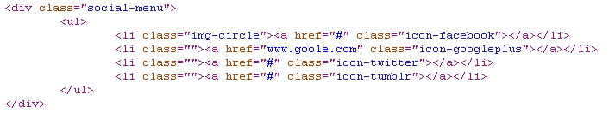

**PORTADAS**

Imágenes que aparecen en la parte superior de la página

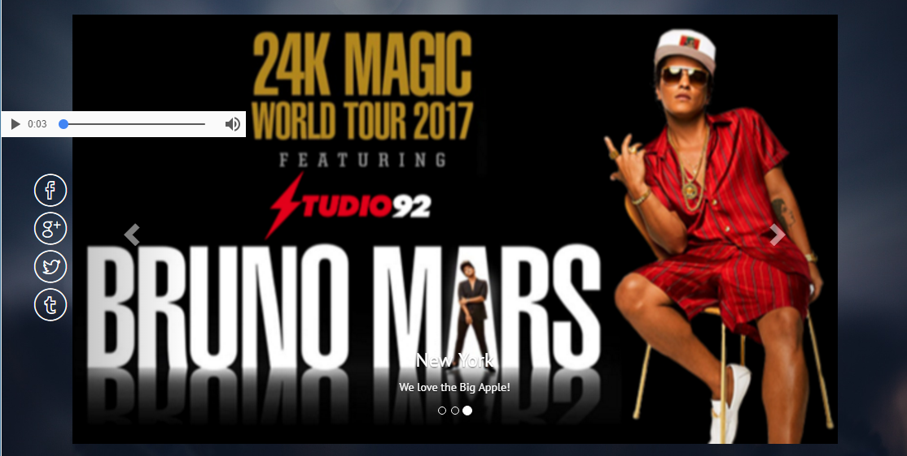

* CODIGO DE FUENTE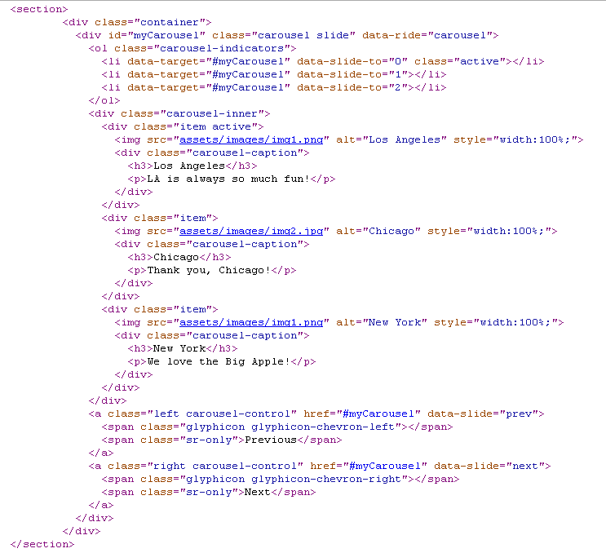

**NOTICIAS-NOVEDADES**

Aquí se visualiza información y novedades actualizada de los cantantes famosos.

Así como también sus videos que se encuentra de moda.

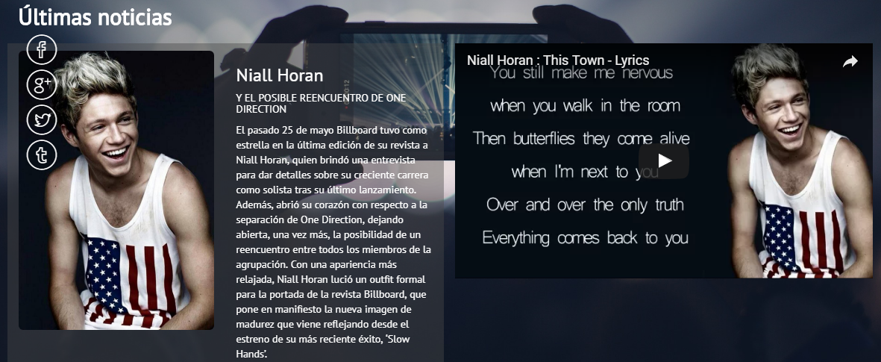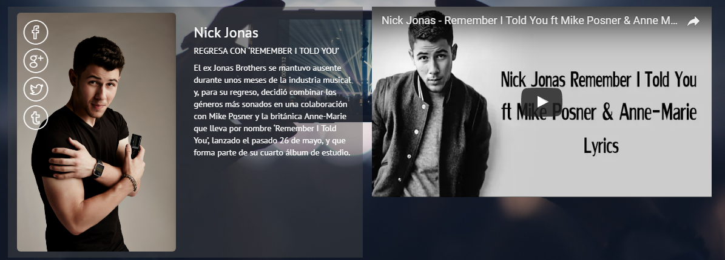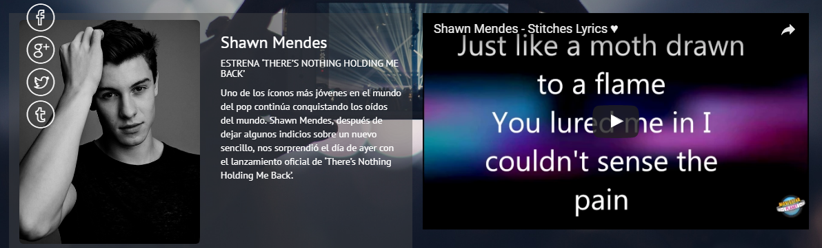

* 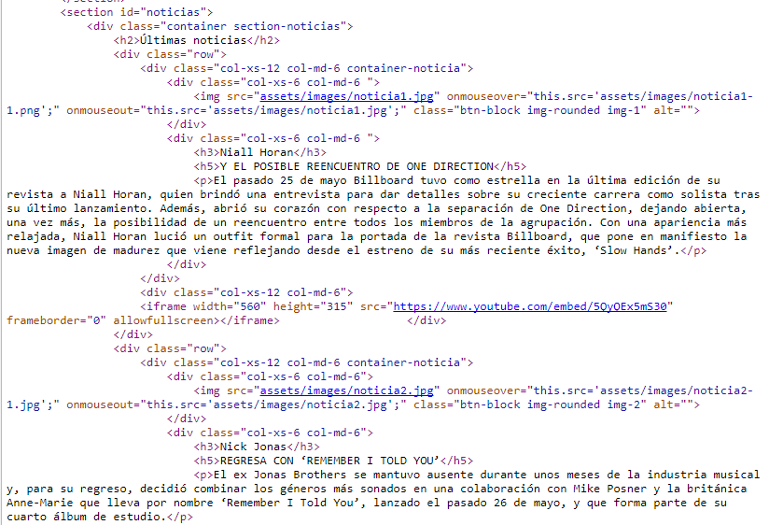CODIGO DE FUENTE

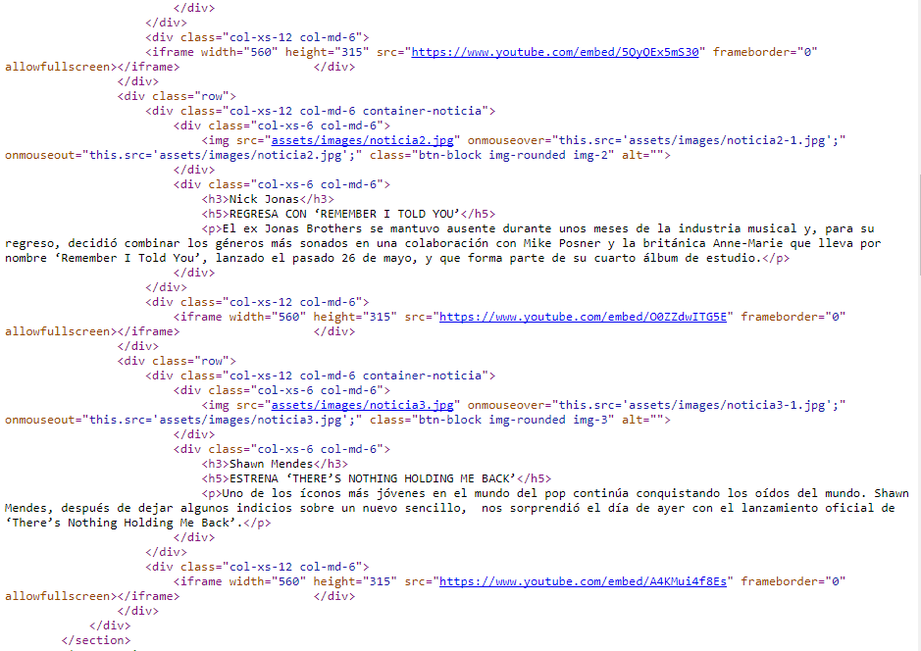

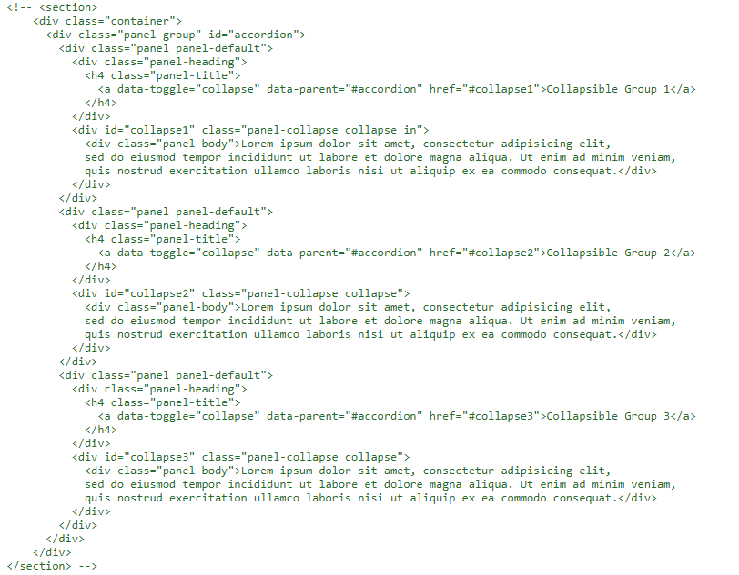

**LISTA DE MUSICA**

Aquí estará las músicas de la página con las opciones de pausa y pley y con imágenes de los cantantes famosos y publicidad al costado.  
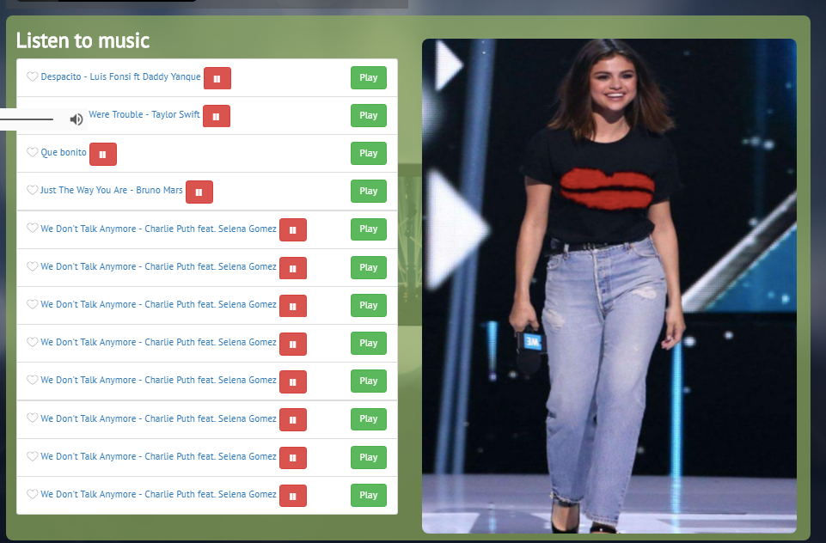 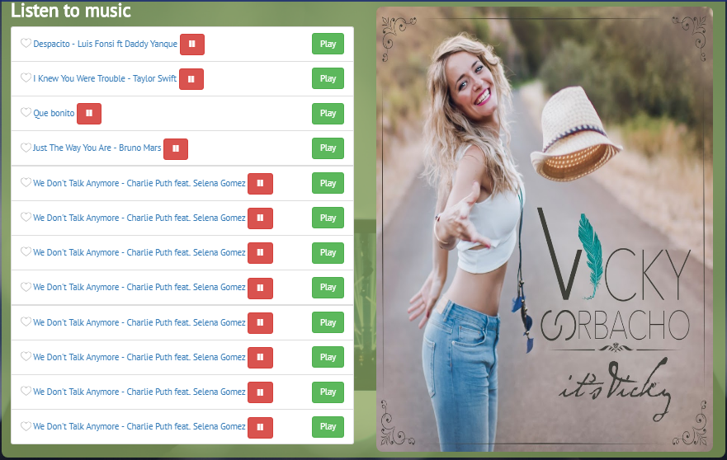

* CODIGO DE FUENTE

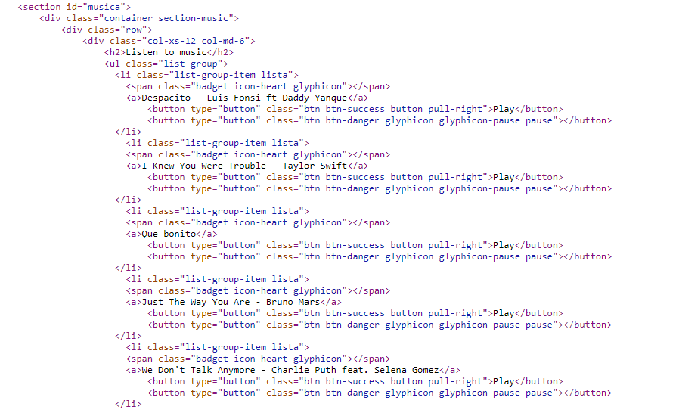

´

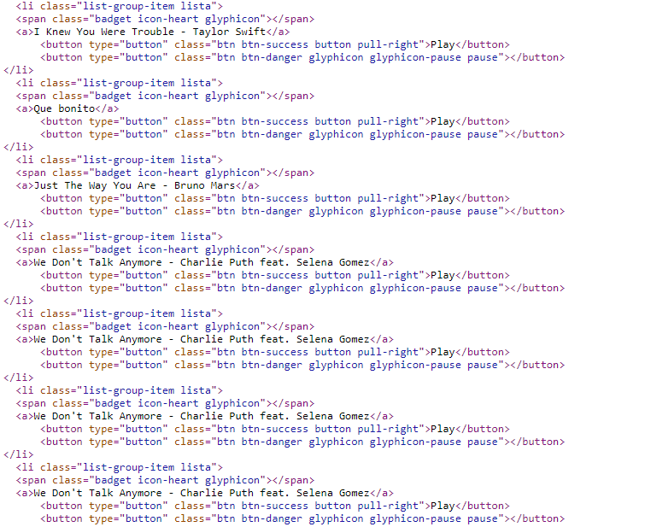

H

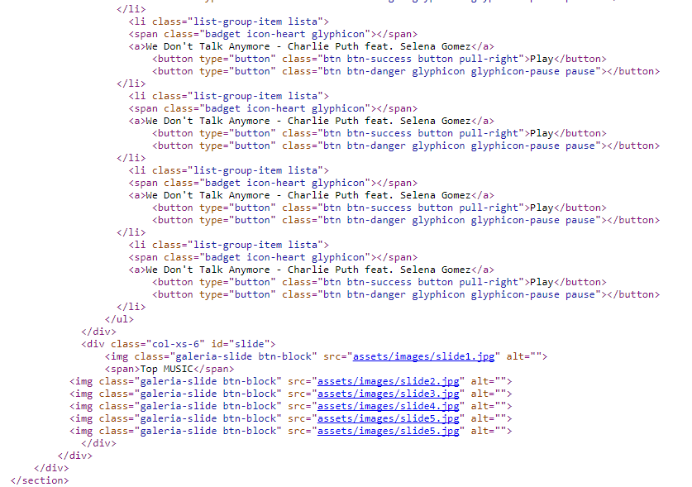

**INFORMACION DE PROXIMOS CONCIERTOS**

Aquí aparecera informacion sobre conciertos de los artistas

Lugar, fecha, hora y costo

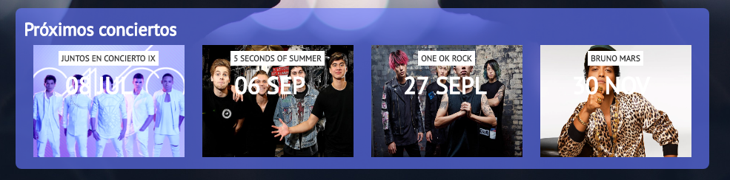

* + CODIGO DE FUENTE

